新 书 推 荐
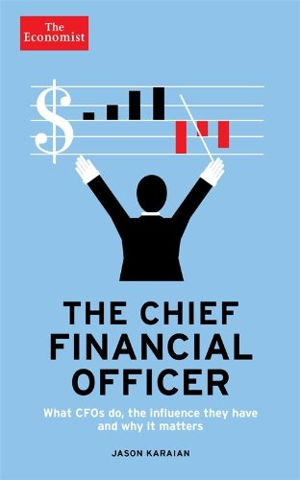
中文书名：《经济学人之首席财务官：他们做什么，他们的影响力以及重要性》
英文书名：The Economist: The Chief Financial Officer: What CFOs do, the influence they have, and why it matters
作 者：Jason Karaian
出 版 社：Profile Books
代理公司：ANA
页 数：160页
出版时间：2014年2月
代理地区：中国大陆、台湾
审读资料：电子稿
类 型：经管

主题：
企业王座背后的力量

卖点：
·充分把握时机研究了CFO这一在大多公司中拥有仅次于CEO的权力和影响力的角色
·有抱负的CFO和CEO的必备读物
·为每一位管理者提供了他们需要理解的重要内容，以配合CFO
·基于对全球CFO的研究和采访，笔法活泼灵动

内容简介：

从后台会计到一线主管，财务人员的迅速升迁令企业中的其他部门难以望其项背。首席财务官（CFO）能接触到业务的方方面面，其影响力只有首席执行官能与之比拟。

本书解释了CFO是如何斩获其特权地位，他们的未来又会是怎样。它描绘了CFO不断扩大的作用，以及他们如何变革部门来应对这一改变。本书包含了大量现任和前CFO的见解，用最直接的视角解读财政领导人的壮志和疑虑。本书适合以下人群：财政部长可向同行学习，衡量自己的表现；想要在企业财务领域就职的人；希望改善与财政部门关系的管理者；在银行、会计所和咨询公司任职的服务人员，以及任何想与公司支票的管理者交好的人。

作者简介：

杰森·克莱恩（Jason Karaian）是环球经济商业数字杂志Quartz的欧洲资深记者，专攻金融及经济领域报道。他曾为《经济学人智库》（The Economist Intelligence Unit）报导金融服务行业的内容，同时也是欧洲发行的《首席财务官》（CFO）杂志的副主编。

谢谢您的阅读！
请将回馈信息发至：俞晓宁（Winnie Yu）
安德鲁﹒纳伯格联合国际有限公司北京代表处
北京市海淀区中关村大街甲59号中国人民大学文化大厦1705室, 邮编：100872
电话：010-88810959
传真：010-82504200
Email: winnie@nurnberg.com.cn
网址：www.nurnberg.com.cn
微博：http://weibo.com/nurnberg
豆瓣小站：http://site.douban.com/110577/

